«Отечество – Земля Коми» - 2021

Министерство образования, науки
и молодежной политики Республики Коми
Управление образования АМР «Усть-Куломский»
Муниципальное общеобразовательное учреждение Ручевской средней общеобразовательной школы (МОУ Ручевская СОШ)

XXII Районная конференция участников
туристско-краеведческого движения«Отечество – Земля Коми»
Секция «Великая Отечественная война в истории Республики Коми»

«Судьба ветерана»

Подготовила:

Попова Илона Игоревна
Учащаяся VII класса
МОУ Ручевская СОШ
Домашний адрес:
168063 с.Руч ул. Центральная д.391
Адрес образовательного учреждения:

Муниципальное общеобразовательное учреждение Ручевской средней общеобразовательной школы (МОУ Ручевская СОШ)

Руководитель:
Попова Марина Михайловна
Учитель истории
МОУ Ручевская СОШ
89635593429@yandex.ru
т.89635593420

Руч 2021
Оглавление:

- Введение………………………………………….стр.3-4
- Боевой путь …………..………………………… стр. 4 - 6
- Роль лыжных батальонов в боях
на Киришском плацдарме……………………… стр.6 - 7
- Он не пропал без вести........................................ стр. 7 - 8
- Заключение………………………………………. стр. 9– 10
- Список источников и литературы……………….стр.10 – 11
- Информанты………………………………………стр.11
- Приложение:…………………………………….. стр. 12 - 20

I. Введение

Все мы хорошо знаем, что историю Родины можно изучать по учебникам и книгам, а знаете ли вы, что ещё можно изучать её, познавая жизнь обычных людей? Рассказать о судьбе каждого из миллионов участников войны и трудового фронта – к сожалению, невыполнимая задача. О некоторых событиях уже и поведать некому, утрачены многие документы, письма и фотографии. Поэтому так важно сохранить то, что еще осталось, найти тех, кто может еще рассказать о тех страшных и горьких событиях.
За годы войны в Коми АССР было мобилизовано около 200 тысяч человек (т. 10 стр.856) 58577 убитые, 45594 вернувшиеся с войны, фронтовая судьба не установлена 75758. Всего в десяти томах книги памяти увековечено 179929 имён воинов (т.10 стр. 856).
Цель моей работы изучение биографии и жизненного пути ветерана Великой Отечественной войны.
Методы исследования:
1. Поиск и сбор необходимого материала;
2. Интервьюирование, беседа;
3. Обработка и анализ полученных сведений.
Объект исследования: Великая Отечественная война 1942 - 1943 гг. через судьбу ветерана.
Гипотеза исследования: если я прослежу путь части, в которой служил Холопов Илья Александрович, то я узнаю, при каких условиях он был награждён орденом Отечества II степени два раза.
Источниками нашего исследования стали: Книга Памяти РК (тома 3, 10), интернет-ресурсы «Подвиг народа в Великой Отечественной войне 1941-1945 гг.», «Объединённая база данных. Мемориал». Вся наша работа построена на материалах ЦАМО (Центральный архив Министерства обороны), опубликованных на таких Интернет-ресурсах, как: «ОБД «Мемориал», «Солдат.ру», «Забытый полк», «Подвиг народа», электронные «Википедия», сайт Министерства обороны РФ (www.mil.ru), а также семейный архив семьи Холопова Ильи Александровича.

II. Боевой путь

Холопов Илья Александрович, родился 12 июня 1924 года в зажиточной крестьянской семье в селе Ручь Усть-Куломского района Коми АССР. Отец Холопов Александр Сергеевич, мать Поповцева Евдокия Спиридоновна. В семье было трое детей: старшая сестра, Холопова Екатерина Александровна (прабабушка моя), 01 ноября 1915 года рождения и младшая сестра, Холопова Анна Александровна, 1926 года рождения.
В 14 августа 1942 года был призван в ряды Советской Армии Усть-Куломским районным военным комиссариатом. Служил в составе 97 гвардейской стрелковой дивизии, 214 армейский запасный стрелковый полк, 5 гвардейской армии. Воинское звание-рядовой.
«Создана 4 мая 1943 путём переименования 343-й стрелковой дивизии 1-го формирования. В новом своём качестве участвовала в боях за Полтаву^{[1]}. В ознаменование освобождения Полтавы указом Верховного главнокомандующего от 23 сентября 1943 № 22 удостоена почётного наименования «Полтавская»^{[2]}. В составе 5-й гвардейской армии участвовала в боях на Курской дуге, освобождении Левобережной Украины, Кировоградской, Уманско-Ботошанской, Львовско-Сандомирской, СандомирскоСилезской, Нижнесилезской, Верхнесилезской, Берлинской и Пражской операциях. Войну завершила в составе 32-го гвардейского стрелкового корпуса».
По данным источникам нами был «пройден путь» от военкомата Усть-Куломского района до места «гибели». Во время исследований я узнала из источника ЦАМО, что Холопов Илья Александрович участвовал в Курской битве и был убит 06 октября 1943 года, в местечке Украинская ССР, Полтавская область, Кременчугский район, селе Каска. «При отражении 4-х контратак противника он лично из автомата уничтожил 5 солдат противника и подавил огонь станкового пулемета. При отражении 5 –й контратаки погиб смертью храбрых.»
Во время кровопролитных боев, когда даже не кому хоронить, санитары или сами солдаты при осмотре убитых, тяжело раненных или еле дышавших, могли записать в списке убитых. Так и случилось с Холоповым Ильей Алексадровичем. Похоронка была отправлена матери, Евдокие Спиридоновне. Но мать верила, что сын Илья жив.
После получения тяжелых ран, Илья Александрович долго лежал в госпитале, а как выздоровел продолжил службу.
- Холопов Илья Александрович был награжден Орденом Отечества II степени два раза:
- один от 17 ноября 1943 года (посмертно),
- второй раз уже 06 апреля 1985 году (при жизни).
С 1946 года, сразу после демобилизации, вернулся обратно домой, в село Ручь. Устроился работать в колхоз, строителем. Здесь он познакомился с Анастасией Герасимовной и вскоре поженились.
У них в семье родились 7 детей: шесть мальчиков и одна девочка.
1. Алексей, 25 марта 1950 г.р,
2. Николай, 19 марта 1952 г.р
3. Александр, 19 сентября 1953 - 2001
4. Афанасий, 31 января 1955 - 2008
5. Василий, 13 октября 1957 - 2020
6. Анна, 02 июня 1962 – 2009 гг.
7. Иван, 1959 - 1969 гг.
После выхода на пенсию Илья Александрович работал сторожем в пекарне «Сельпо». Не стало Холопова Ильи Александровича 11 сентября 2003 года. Вместе с ним были похоронены его медали, а также Орден Отечества II степени.
Благодаря своему исследованию я теперь смело могу сказать, что Холопов Илья Александрович не прятался за спинами своих товарищей, а наравне со всеми защищал свою Родину.

III. Заключение
- Моя работа о Холопове Илье Александровиче найдёт достойное место в школьном музее. Пусть ученики узнают и гордятся своим земляком.
- В ходе работы над проектом я ознакомилась боевыми событиями, которые происходили на одном из участков от Курской дуги, также освобождение Левобережной Украины. Воевали в жесточайших условиях, но враг не прошёл.
- Я узнала о человеческом подвиге наших земляков, и пришла к выводу: мы должны гордиться ими, помнить о них. Пока помнят о них - они рядом, не исчезли из нашей памяти.

IV. Список источников и литературы.
- Книга Памяти т.3 стр.168, т.10 стр. 856
- Архив: ЦАМО РФ, фонд 58, опись 18004, дело 740
- http://xn--b1afa8admefdd2c.xn--p1ai/izdat/book16/006.htm
- ru.wikipedia.org › wiki › Киришский_плацдарм
- www.admkir.ru › news_510
- warspot.ru › 12563-zhestokiy-kirishskiy-platsdarm
- www.polk.ru › forum
- vk.com › public121371780
- news.rambler.ru › other › 42083984-goroda-lenoblasti-vo-vremya-velik...
- news.rambler.ru › other › 42083984-goroda-lenoblasti-vo-vremya-velik...
- «Память народа»
- сайт Министерства обороны РФ (www.mil.ru),
- интернет-ресурсы: «Подвиг народа в Великой Отечественной войне 1941-1945 гг.»,
- «Объединённая база данных. Мемориал».
- «Солдат.ру», «Забытый полк».
V. Информанты:
1. Рудая Любовь Афанасьевна, 1981 г.р. Родился в селе Руч, проживала в с.Руч. В настоящее время проживает в городе Сыктывкаре.
2. Холопова Альбина Изосимовна 1951г.р.- жительница с.Руч
3. Попова Татьяна Валерьевна, 1981 г.р., внучатая племянница, жительница с.Руч
Выражаем всем большую благодарность
Приложение №1
Обобщенный компьютерный банк данных Министерства обороны РФ (ОБД Мемориал)
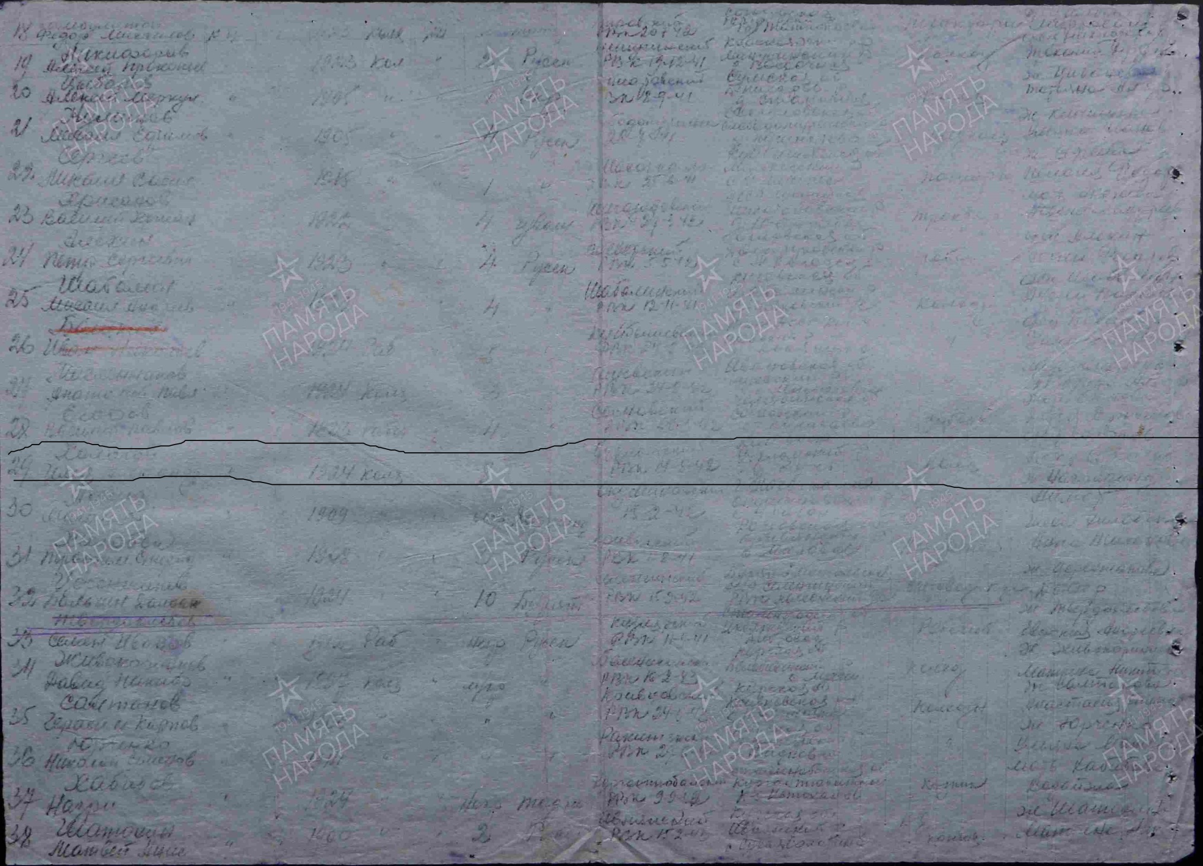

Приложение № 2

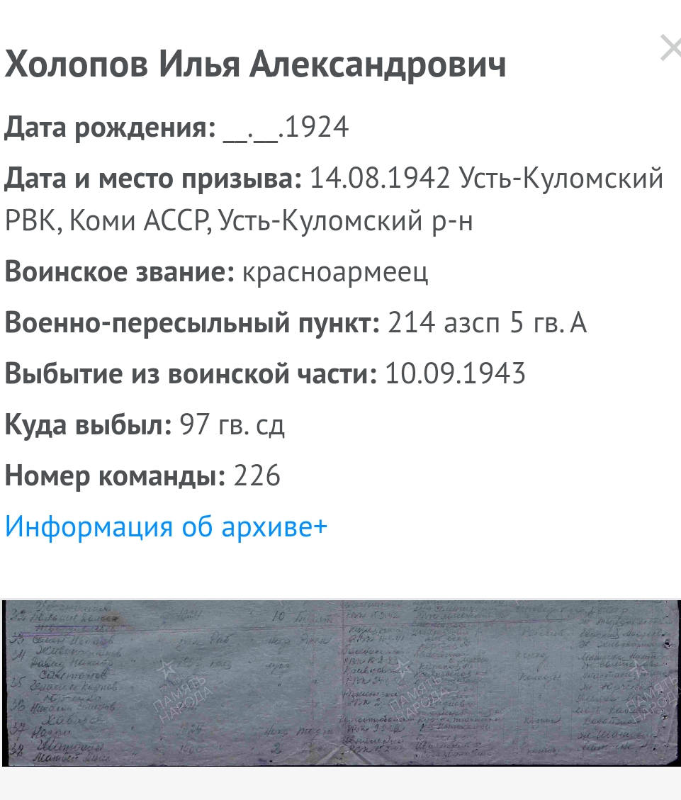
Приложение 3
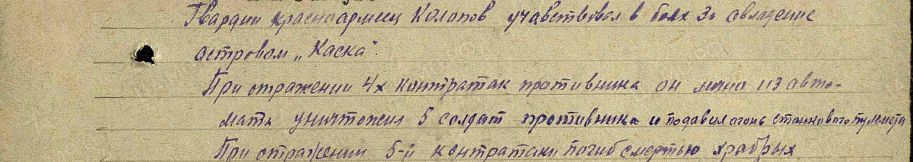
При отражении 4-х контратак противника он лично из автомата уничтожил 5 солдат противника и подавил огонь станкового пулемета. При отражении 5 –й контратаки погиб смертью храбрых

Приложение 4

Обобщенный компьютерный банк данных Министерства обороны РФ (ОБД Мемориал)
Список убитых
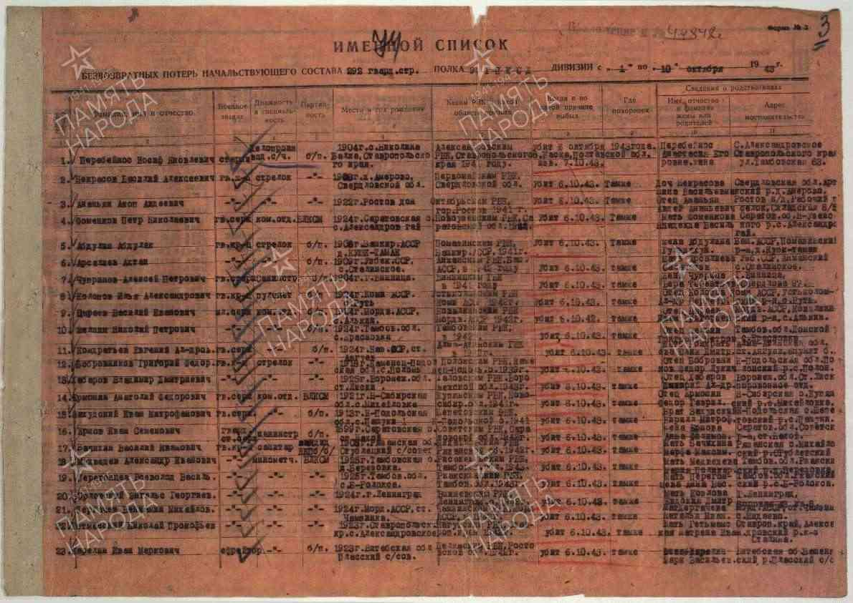

Приложение 5
Обобщенный компьютерный банк данных Министерства обороны РФ (ОБД Мемориал)
Список награжденных посмертно

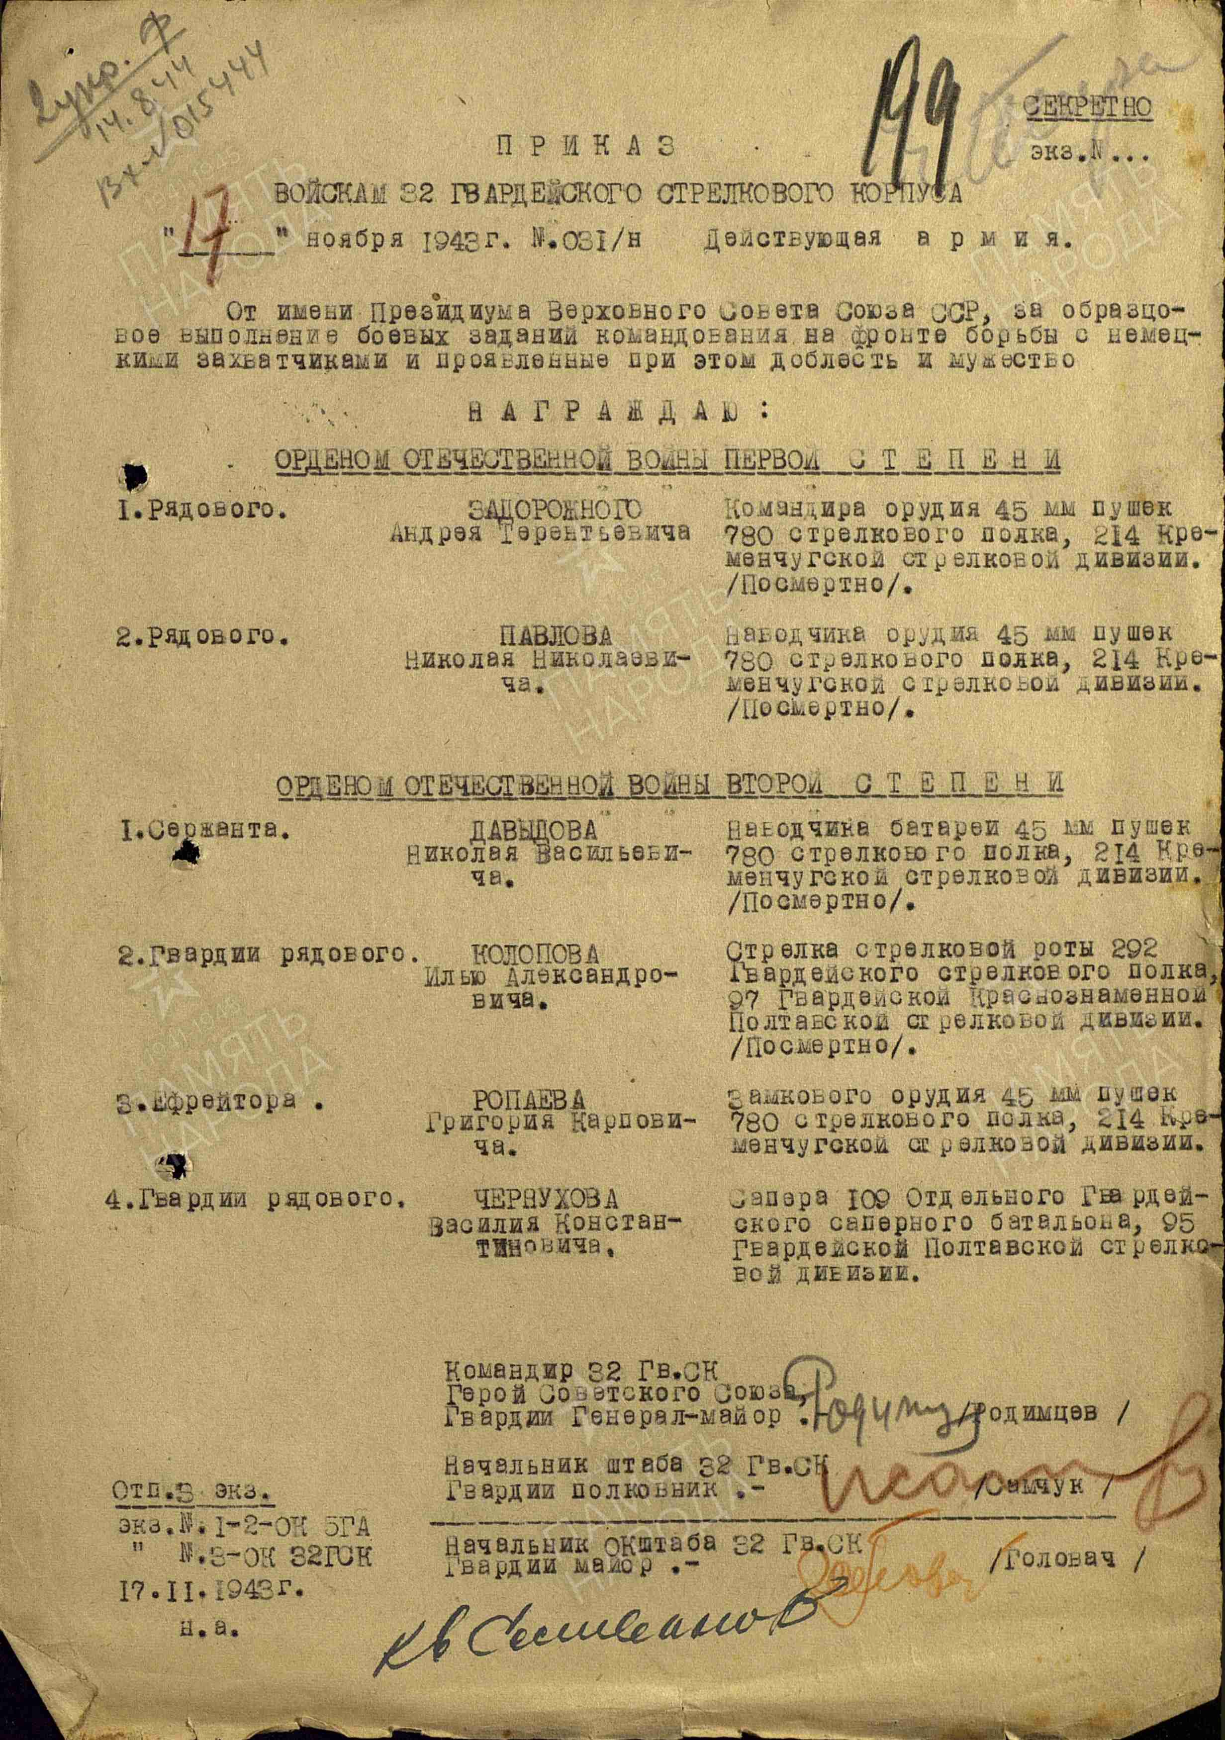
Приложение 6

Книга Памяти т.10 стр. 856.
Там же
Воспоминания внучки Рудая Л.А.
Википедия
Презентация №15-№16

